

Actividad [#3] – [Base de conocimiento (KB) ]

[“Ingeniería del Conocimiento”]

Ingeniería en Desarrollo de Software

**Tutor: Juan Miguel Martínez Maldonado**

**Alumno: Manuel Enrique Ramirez Lopez**

**Fecha: 28/06/2022**

***Indice***

***Etapa 1* 3**

Diseño de KB (Prototipo) 3

Proceso de adquisición del conocimiento 4

***Etapa 2* 5**

Proceso del almacenamiento de conocimiento 5

Proceso de adquisición del conocimiento 6

Proceso de distribución del conocimiento 7

***Herramientas* 8**

# *Etapa 1*

## Diseño de KB (Prototipo)

## 

## Proceso de adquisición del conocimiento

***¿Como lo lograre?*** haciendo reuniones con un fin

Realizando reuniones u obtención de hojas de entrenamiento para la obtención de datos.

A su vez realizando actividades que manifiesten su experiencia, este puede ser en una junta, reunion o llamada.

***¿Que personas quiero incluir?***

A colaboradores cercanos es decir a un grupo selecto donde estos tengan años de antigüedad para que demuestren por medio de su experiencia y ya con la confianza suficiente para demonstrar sus conocimientos.

## 

# *Etapa 2*

## Proceso del almacenamiento de conocimiento

Para la recolección y cataloga-miento del conocimiento adquirido entra en juego los encargados “jefes” donde con su tipo de acceso (Usuario y contraseña) tendrán acceso a opciones de “captura de conocimiento” donde entrara en juego una debida planeación de los puntos a agregar y no divagar directamente de la informacion obtenida, donde se le dará previamente tratamiento y anexarlo a la categoría a la que pertenece

***Bienvenido***

Categoría:

Area a la que va dirigida:

¿Quienes pueden acceder a ella (nivel)?

Detalles:

-Manuales

-Comunicados

-Nuevos procesos

Analisis proactivo

-Hojas de entrenamiento, -Procesos rudimentarios

-Mejora de pasos en el proceso

Traramiento de datos

## Proceso de adquisición del conocimiento

***¿Como podremos adquirir el conocimiento que queremos catalogar?***

La mejor manera es natural que va desde el compañerismo por así mencionarlo que funge como charla entre los mismos del area pero este se queda entre ellos pero ya con el conocimiento de uno del otro.

Para esto lo que queremos realizar es capturar todos los datos que nos sean posibles para su tratamiento y entendimiento, pero para esto debemos entender que...

***Existen distintas formas y medios de adquisición los cuales son:***

***Interno:*** Es aquel que es de suma importancia en la empresa es el que de acuerdo a base de procesos que tiene dicha empresa para poder funcionar el cual “aprenden” los internos es decir los que desempeñan la funcion.

***¿Cual es la mejor forma de recopilarlo?***

Hojas de “entrenamiento” donde con sus propias palabras describan como desempeñan su funcion y como aplican los procesos.

***Externo***

Es el que se usa para la comunicación entre una o varias empresas dónde se intercambia informacion que beneficia a ambas partes.

***¿Cual es la mejor forma de recopilarlo?***

Mediante informes publicados en la organización incluyendo su sitio web.

***Tácito***

Aquel que se adquiere mediante la practica constante de “x” actividad donde vas generando experiencia y a su vez desempeñas mejor esa funcion.

***¿Cual es la mejor forma de recopilarlo?***

Mediante hojas de entrenamiento para así plasmar sus conocimientos sobre el proceso y como este lo ha mejorado quitando o agregando procesos.

***Explicito***

Es aquel el cual la organización tiene conocimiento y “explica” a sus colaboradores mediante manuales, documentos y procedimientos.

***¿Cual es la mejor forma de recopilarlo?***

Mediante bases de conocimiento donde esta este almacenada y catalogada para su facial obtención.

## Proceso de distribución del conocimiento

La manera mas segura de distribuir el conocimiento que posee la empresa es por medio de la intranet, es decir la red local que maneja la empresa para la comunicación con sus servidores privados, donde para poder acceder a funciones criticas debes accesar por medio de estaciones de trabajo dentro de las instalaciones ¿Con que fin? No comprometer la seguridad de la empresa brindado acceso desde cualquier dispositivo y o persona.

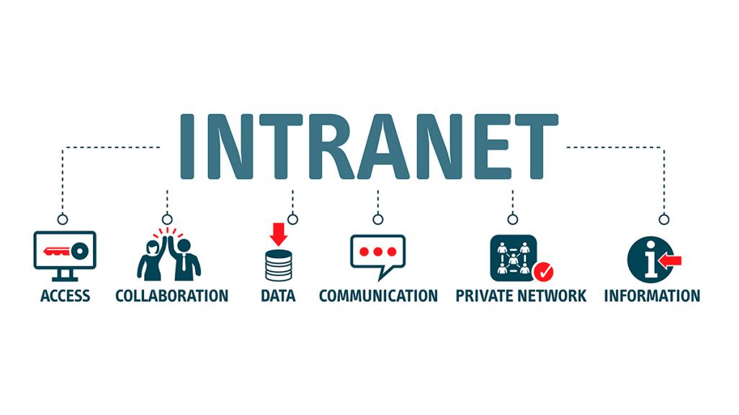



Colaborador

-Numero de empleado (usuario)

-Contraseña

-Informacion personal

Intranet



Smartphone

-Acceso limitado a opciones

-Poco segura

-Accesible desde cualquier lugar con acceso a internet



Estacion de trabajo

-Acceso a todas las funciones

-Segura

-Accesible solo en establecimiento

# *Herramientas*

***Ligas de acceso para acceder a la herramienta:***

***Presentaciones (Google)***

https://workspace.google.com/intl/es-419/products/slides/?utm_source=google&utm_medium=cpc&utm_campaign=latam-MX-all-es-dr-skws-all-all-trial-p-dr-1011272-LUAC0015554&utm_content=text-ad-none-any-DEV_c-CRE_528073331452-ADGP_Hybrid%20%7C%20SKWS%20-%20PHR%20%7C%20Txt%20~%20Slides_Apresenta%C3%A7%C3%B5es-KWID_43700064474123745-kwd-118950781&utm_term=KW_presentacion-ST_presentacion&gclid=CjwKCAjw5NqVBhAjEiwAeCa97d2p1LuJ8yMhbApc_wrzdBB7bYgKRm_os3xjP_oYnxB8LdvCH7AXdRoCe6oQAvD_BwE&gclsrc=aw.ds

***Sparkup***

https://sparkup.app/es/

